1. 接收(开始)有5秒的计时器，如果超过5秒没有数据则开始解包和显示数据
2. 现在开始发送的数据是 81 06 09 35 01 FF C5

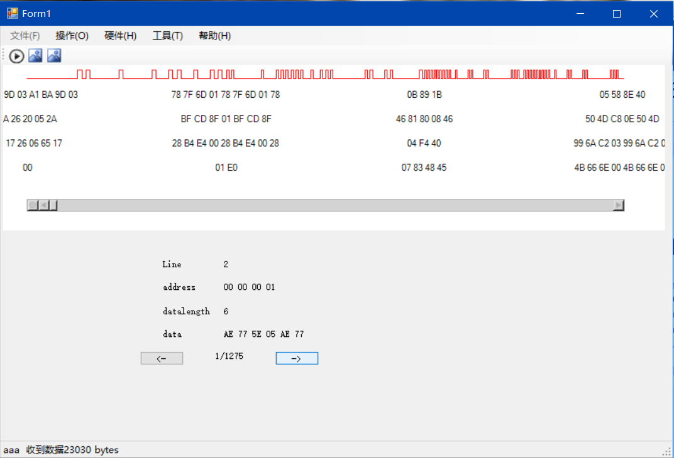

左右控制显示上一条和下一条数据，可循环显示

当前显示数据/总数据数（先进先出）

数据内容